|  |  |
| --- | --- |
|  | МИНИСТЕРСТВО ОБРАЗОВАНИЯ И НАУКИ РЕСПУБЛИКИ ТАТАРСТАН **Государственное автономное профессиональное образовательное учреждение** **«ЗЕЛЕНОДОЛЬСКИЙ МЕХАНИЧЕСКИЙ КОЛЛЕДЖ»** (ГАПОУ «ЗМК») |

**09.02.07 «Информационные системы и программирование»**

# **МДК 07.01. УПРАВЛЕНИЕ И АВТОМАТИЗАЦИЯ БАЗ ДАННЫХ**

**Отчет о практических работах**

**Исполнитель**: Павлов Андрей Александрович

**Группа**: 225

**Преподаватель:** Алемасов Евгений Павлович

**Дата сдачи** 03.10.2024 **Оценка** ____________

**Подпись преподавателя**  _______________________

**ЗЕЛЕНОДОЛЬСК – 2024**

**Работа №1. Создание БД в PostgreSQL средствами DBeaver.**

**Задание:**

1. Повторите все действия по примеру.

2. Создайте свою БД, содержащую не менее 3 таблиц, заполните данными (не

менее 5 записей в каждой таблице).

3. Оформите отчет о практической работе.

**Результаты выполнения работы:**

2-ое задание: сделал базу данных на тему «Разработка проектов», в которой есть сущности Developer (разработчик), Project (проект) и Development (разработка).

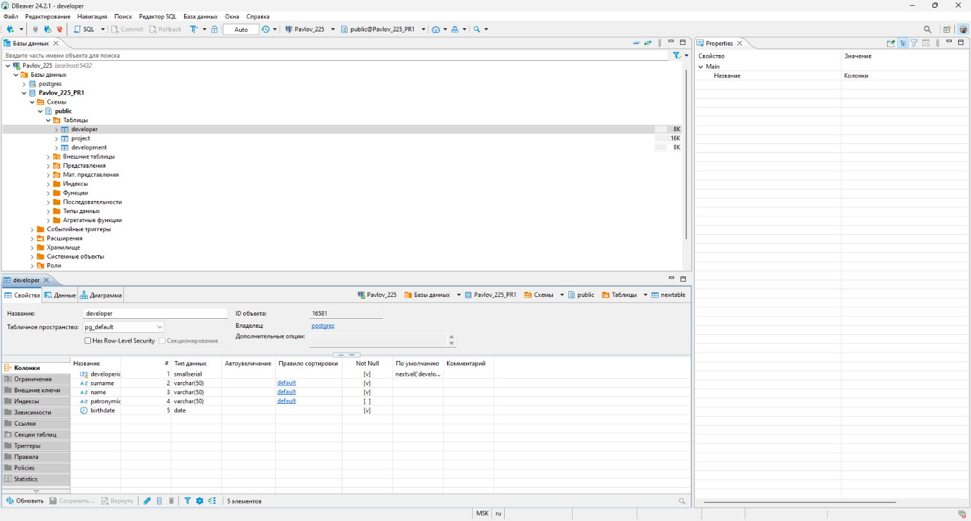Разработчик и записи в таблице (скриншот 1, скриншот 2):

Скриншот 1

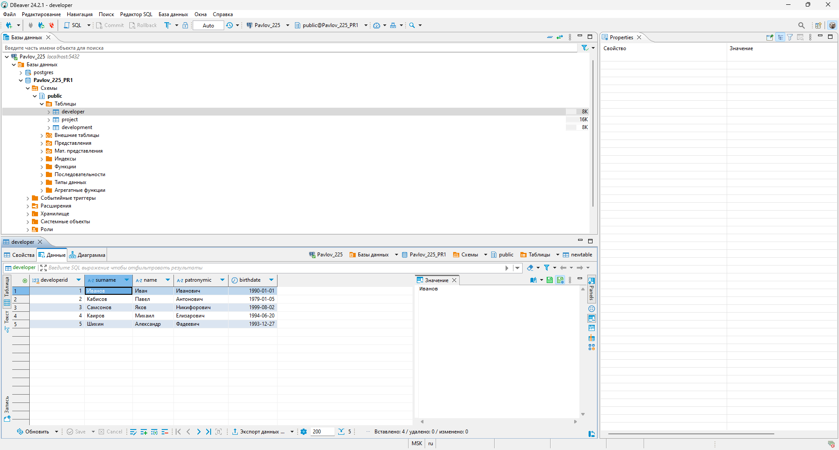

Скриншот 2

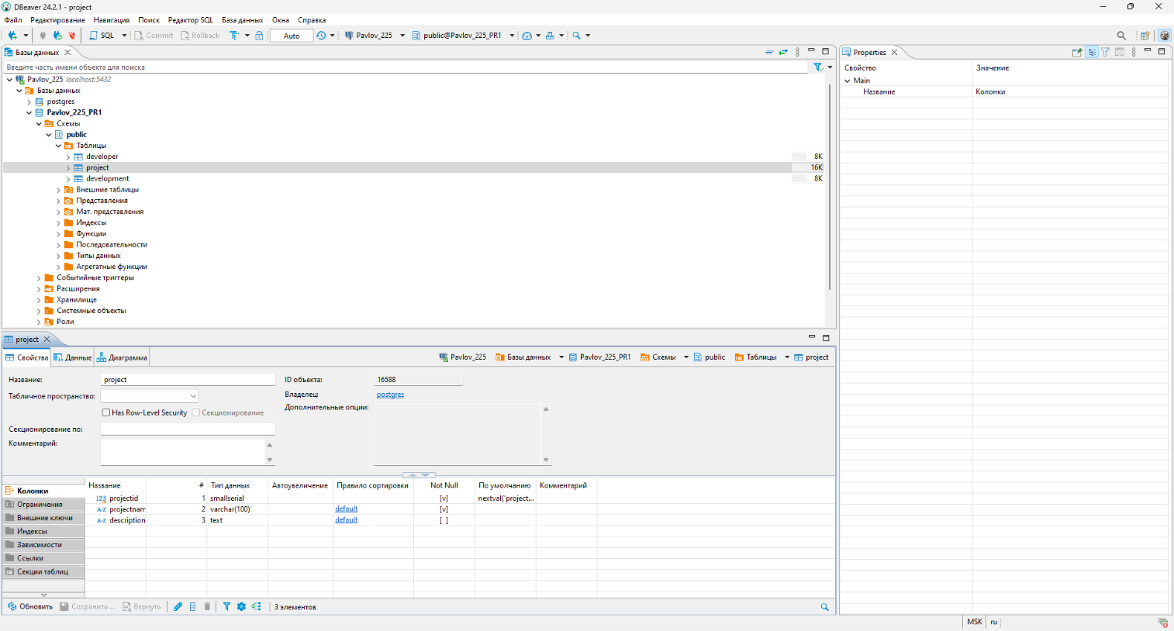Проект и записи в таблице (скриншот 3, скриншот 4):

Скриншот 3

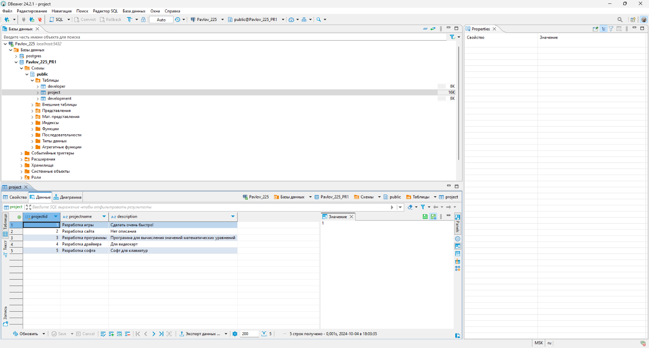Скриншот 4

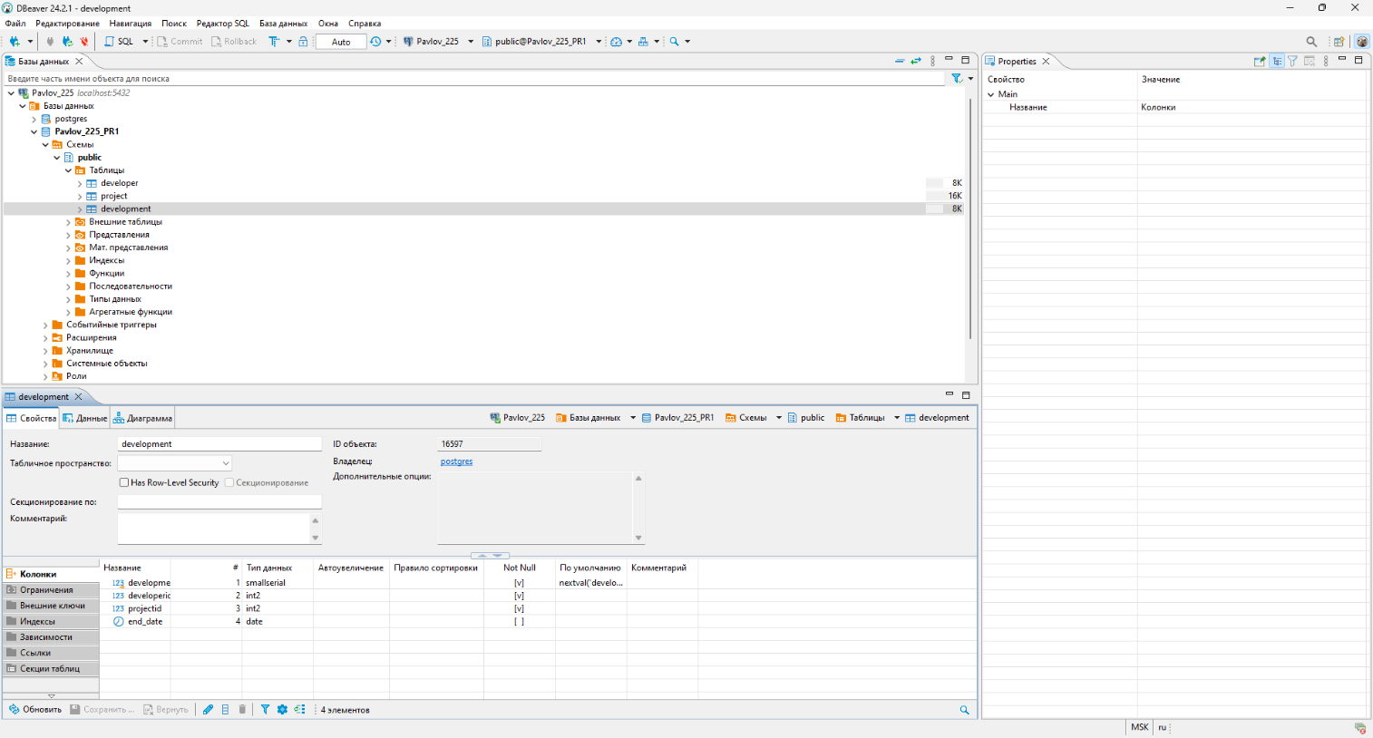Разработка и записи в таблице (скриншот 5, скриншот 6):

Скриншот 5

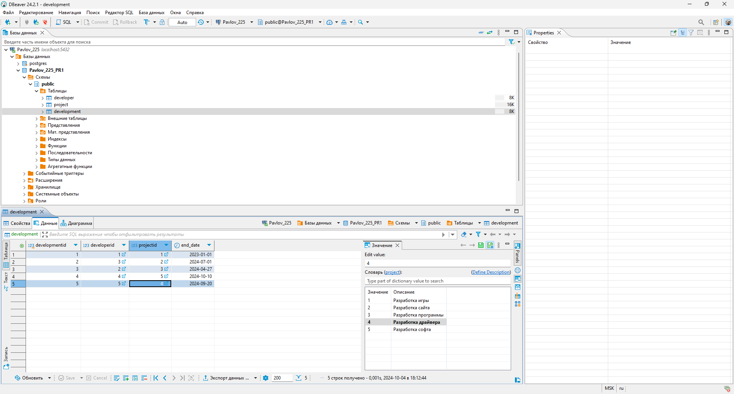

Скриншот 6

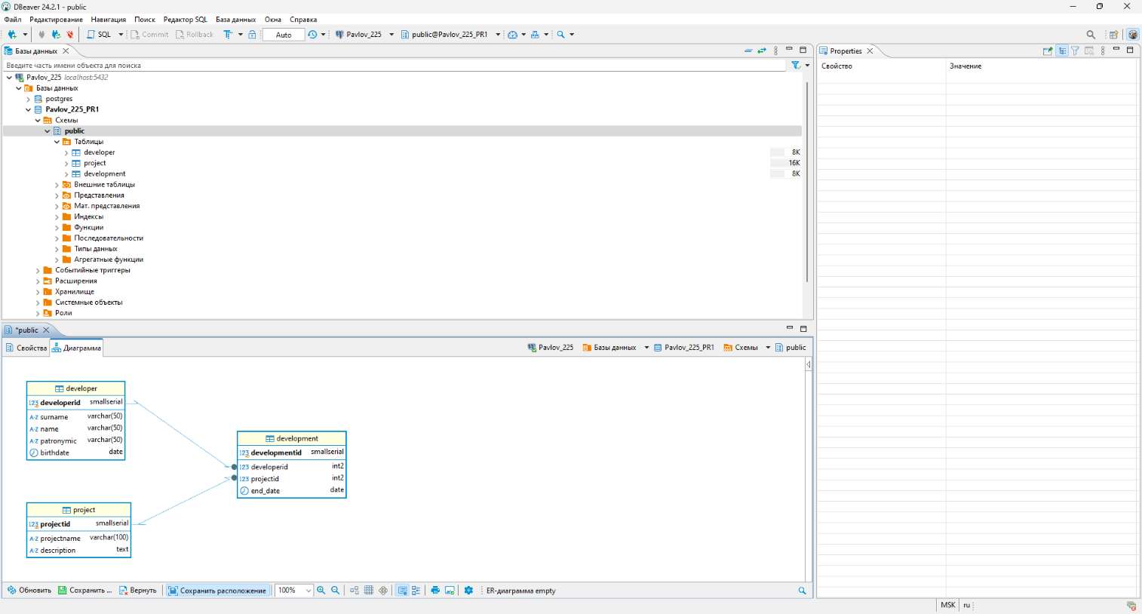Связи между таблицами (скриншот 7):

Скриншот 7